**System Modeling**

MỤC LỤC

Hình 1- Bảng Diagram mô tả hệ thống ****tích hợp tài liệu hỗ trợ**** 2

I/ Giới thiệu 2

1.1 Mục đích của hệ thống 2

1.2. Phạm vi 2

II/ Mô tả tổng quan hệ thống 2

2.1. Các thành phần chính 2

2.2. Mối quan hệ giữa các thành phần 2

3.1. Đăng nhập hệ thống 3

3.2. ****Tìm kiếm tài liệu hỗ trợ****: 3

3.3. ****Xem tài liệu****: 3

3.4. ****Tải tài liệu****: 3

IV/ Kế hoạch triển khai 3

4.1. Lộ trình phát triển 3

4.2. Kế hoạch thử nghiệm 3

V/ Kết luận và đề xuất 4

5.1. Tóm tắt ưu điểm của hệ thống 4

5.2. Đề xuất cải tiến trong tương lai 4

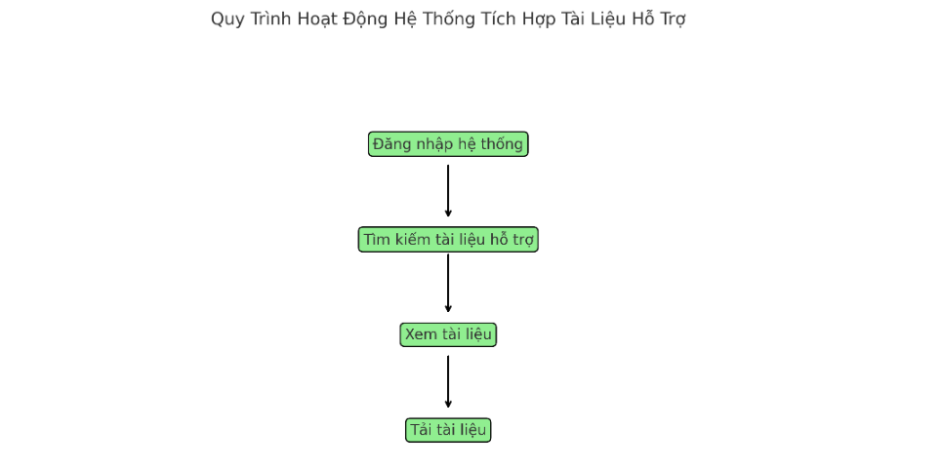

**Hình 1- Bảng Diagram mô tả hệ thống tích hợp tài liệu hỗ trợ**

# **I/ Giới thiệu**

## **1.1 Mục đích của hệ thống**

* **Cung cấp hỗ trợ kỹ thuật**: Hệ thống nhằm mục đích cung cấp tài liệu hỗ trợ kỹ thuật cho người dùng để giúp họ tự giải quyết các vấn đề về sản phẩm, phần mềm hoặc dịch vụ.
* **Tăng cường trải nghiệm người dùng**: Cung cấp một nền tảng dễ dàng truy cập và sử dụng, cho phép người dùng tìm kiếm, xem và mua(hoặc miễn phí tải) tài liệu hỗ trợ một cách nhanh chóng và thuận tiện.
* **Giảm tải cho đội ngũ hỗ trợ**: Hệ thống giúp giảm số lượng yêu cầu hỗ trợ trực tiếp bằng cách cung cấp thông tin tự trợ giúp cho người dùng.

## **1.2. Phạm vi**

* **Tích hợp tài liệu hỗ trợ**: Hệ thống sẽ tích hợp các tài liệu như hướng dẫn sử dụng, thanh tìm kiếm, và các tài liệu khác liên quan đến sản phẩm hoặc dịch vụ.
* **Truy cập từ xa**: Người dùng có thể truy cập tài liệu hỗ trợ từ bất kỳ đâu thông qua trình duyệt web, miễn là có kết nối Internet.
* **Tìm kiếm và phân loại**: Hệ thống sẽ cung cấp tính năng tìm kiếm cho phép người dùng tìm kiếm tài liệu bằng từ khóa hoặc phân loại theo danh mục.
* **Định dạng tài liệu**: Hệ thống sẽ hỗ trợ nhiều định dạng tài liệu như PDF, DOCX, video, và các loại tệp khác liên quan đến hỗ trợ kỹ thuật.

# **II/ Mô tả tổng quan hệ thống**

## **2.1. Các thành phần chính**

**Giao diện người dùng (UI)**:

* Nơi người dùng tương tác với hệ thống.
* Cho phép người dùng đăng nhập, tìm kiếm, xem và tải tài liệu hỗ trợ.

**Hệ thống quản lý tài liệu**:

* Chứa và quản lý các tài liệu hỗ trợ (hướng dẫn sử dụng).
* Cung cấp khả năng phân loại và lưu trữ tài liệu.

**Hệ thống tìm kiếm**:

* Cho phép người dùng tìm kiếm tài liệu hỗ trợ theo từ khóa hoặc danh mục.
* Tìm kiếm nhanh chóng và chính xác để nâng cao trải nghiệm người dùng.

**Hệ thống tải tài liệu**:

* Đảm bảo việc tải xuống tài liệu hỗ trợ từ hệ thống về máy tính của người dùng.
* Cung cấp các định dạng tệp khác nhau để người dùng dễ dàng truy cập và sử dụng.
* Tài liệu tải xuống không bị lỗi và đầy đủ nội dung.

## **2.2. Mối quan hệ giữa các thành phần**

- **Giao diện người dùng (UI)** kết nối với **hệ thống tìm kiếm** để gửi yêu cầu tìm kiếm.

**- Hệ thống tìm kiếm** tương tác với **hệ thống quản lý tài liệu** để lấy tài liệu phù hợp theo yêu cầu của người dùng.

**- Giao diện người dùng (UI)** cũng kết nối với **hệ thống tải tài liệu** khi người dùng quyết định tải tài liệu xuống.

**III/ Quy trình hoạt động**

## **3.1. Đăng nhập hệ thống**

* Khách hàng đăng nhập vào tài khoản.

## **3.2. Tìm kiếm tài liệu hỗ trợ**:

* Người dùng nhập từ khóa hoặc chọn danh mục để tìm kiếm tài liệu.

## **3.3. Xem tài liệu**:

* Hệ thống hiển thị tài liệu phù hợp, người dùng có thể xem trực tiếp.

## **3.4. Tải tài liệu**:

* Người dùng nhấp vào "Mua/Thanh toán " để lưu tài liệu về máy tính của họ.

# **IV/ Kế hoạch triển khai**

## **4.1. Lộ trình phát triển**

* **Giai đoạn 1**: Phân tích yêu cầu và thiết kế giao diện người dùng, đồng thời thiết kế hệ thống phía Server .
* **Giai đoạn 2**: Phát triển hệ thống quản lý tài liệu và cơ sở dữ liệu.
* **Giai đoạn 3**: Tích hợp chức năng tìm kiếm và tải tài liệu.
* **Giai đoạn 4**: Thử nghiệm hệ thống và thu thập phản hồi từ người dùng.

## **4.2. Kế hoạch thử nghiệm**

* **Kiểm tra chức năng**: Đảm bảo tất cả các chức năng hoạt động đúng theo yêu cầu.
* **Kiểm tra hiệu suất**: Đánh giá tốc độ và khả năng xử lý của hệ thống.
* **Kiểm tra bảo mật**: Đảm bảo rằng thông tin người dùng được bảo mật.
* **Thử nghiệm beta**: Tiến hành thử nghiệm với một nhóm người dùng chọn lọc để thu thập phản hồi và cải tiến.

# **V/ Kết luận và đề xuất**

## **5.1. Tóm tắt ưu điểm của hệ thống**

* **Tiện lợi**: Hệ thống cho phép người dùng tự tìm kiếm và truy cập tài liệu hỗ trợ mà không cần liên hệ với bộ phận hỗ trợ.
* **Tăng cường trải nghiệm người dùng**: Giao diện thân thiện và dễ sử dụng giúp người dùng dễ dàng tìm kiếm tài liệu.
* **Giảm tải cho đội ngũ hỗ trợ**: Hệ thống giúp giảm số lượng yêu cầu hỗ trợ trực tiếp, tiết kiệm thời gian cho nhân viên.

## **5.2. Đề xuất cải tiến trong tương lai**

* Tích hợp chatbot AI để xử lý các câu hỏi đơn giản
* Tích hợp video hướng dẫn và hội thảo trực tuyến:Cung cấp các video hướng dẫn và tổ chức các buổi hội thảo trực tuyến để giải thích các vấn đề phức tạp và hướng dẫn sử dụng sản phẩm.
* Phát triển ứng dụng di động: Để người dùng có thể truy cập tài liệu hỗ trợ dễ dàng hơn từ thiết bị di động.
* Cập nhật tài liệu theo phản hồi của người dùng:Thiết lập hệ thống phản hồi từ người dùng để liên tục cập nhật và cải tiến tài liệu hỗ trợ dựa trên trải nghiệm thực tế của người dùng.
* Cập nhật tài liệu theo phản hồi của người dùng:Thiết lập hệ thống phản hồi từ người dùng để liên tục cập nhật và cải tiến tài liệu hỗ trợ dựa trên trải nghiệm thực tế của người dùng.
* Cập nhật tài liệu theo phản hồi của người dùng:Thiết lập hệ thống phản hồi từ người dùng để liên tục cập nhật và cải tiến tài liệu hỗ trợ dựa trên trải nghiệm thực tế của người dùng.